.................................................................................................... ORTAOKULU
2025-2026 EĞİTİM ÖĞRETİM YILI TÜRKÇE DERSİ 8. SINIF 2. DÖNEM 1. ORTAK YAZILI SINAVI (SENARYO 1)
Adı Soyadı: | Aldığı Not
Sınıfı / No:
A. OKUMA VE ANLAMA (4 Soru)
(Aşağıdaki 1, 2 ve 3. soruları metne göre cevaplayınız.)
TATLI DİLİN GÜCÜ
Eski zamanlarda bir padişah, rüyasında tüm dişlerinin döküldüğünü görür. Kan ter içinde uyanır ve hemen sarayın rüya tabircisini çağırtır. Tabirci rüyayı dinleyince yüzü asılır ve şöyle der: "Efendim, maalesef felaket habercisi bir rüya. Tüm akrabalarınızın gözünüzün önünde birer birer öleceğini göreceksiniz, yapayalnız kalacaksınız." Padişah bu yoruma ateş püskürür, tabirciyi zindana attırır.
Hemen başka bir tabirci çağırtır. İkinci tabirci rüyayı dinler, gülümser ve şöyle der: "Müjdeler olsun hünkarım! Allah size o kadar uzun ve bereketli bir ömür verecek ki, tüm akrabalarınızdan, evlatlarınızdan bile daha uzun yaşayacaksınız." Padişah bu habere çok sevinir ve tabirciyi altına boğar. Oysa iki tabirci de aynı şeyi söylemiştir; ama biri zehir, diğeri şerbet gibi sunmuştur gerçeği.

SORU 1: (Kazanım: T.8.3.6. Deyim, atasözü ve özdeyişlerin metne katkısını belirler.) (20 Puan)
Metinde geçen koyu yazılmış "ateş püskürmek" deyiminin metne kattığı anlamı yazınız.
......................................................................................................................................................................
......................................................................................................................................................................
......................................................................................................................................................................

SORU 2: (Kazanım: T.8.3.15. Metinle ilgili sorular sorar/cevaplar.) (20 Puan)
İkinci tabircinin yorumu ile birinci tabircinin yorumu arasındaki temel fark nedir? Yazınız.
......................................................................................................................................................................
......................................................................................................................................................................
......................................................................................................................................................................

SORU 3: (Kazanım: T.8.3.25. Okudukları ile ilgili çıkarımlarda bulunur.) (20 Puan)
Bu metinden "iletişim ve üslup" üzerine nasıl bir çıkarım (ders) yapılabilir?
......................................................................................................................................................................
......................................................................................................................................................................
......................................................................................................................................................................

SORU 4: (Kazanım: T.8.3.32. Grafik, tablo ve çizelgeyle sunulan bilgileri yorumlar.) (20 Puan)
Aşağıdaki grafikte bir ortaokulda 8. sınıf öğrencilerinin günlük internet kullanım amaçları ve oranları verilmiştir. Grafiği inceleyerek soruyu cevaplayınız.
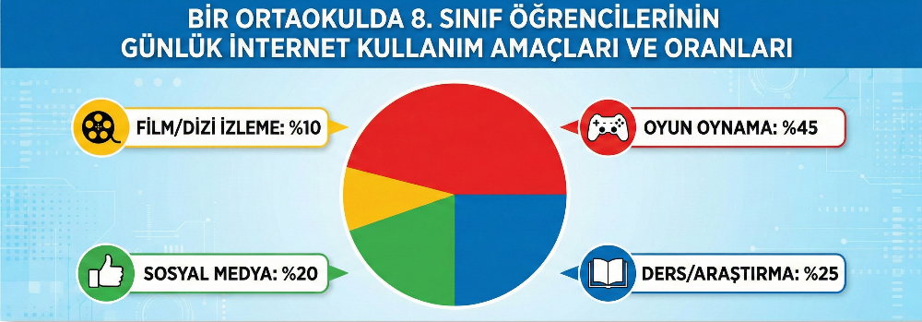
Grafiğe göre; öğrencilerin eğlence amaçlı kullanımlarının (Oyun, Sosyal Medya, Film), eğitim amaçlı kullanımlarına (Ders) göre durumu nasıldır? Karşılaştırarak yorumlayınız.
......................................................................................................................................................................
......................................................................................................................................................................
......................................................................................................................................................................
B. YAZMA (1 Soru)
SORU 5: (Kazanım: T.8.4.7. Yazılarını zenginleştirmek için atasözleri, deyimler ve özdeyişler kullanır. / T.8.4.16. Yazdıklarını düzenler.) (20 Puan)
"Dostluk" konulu bilgilendirici bir metin yazınız. Yazınızda düşüncelerinizi desteklemek için en az iki tane deyim veya atasözü kullanınız. (Kullandığınız ifadelerin altını çiziniz.)
......................................................................................................................................................................
......................................................................................................................................................................
......................................................................................................................................................................
......................................................................................................................................................................
......................................................................................................................................................................
......................................................................................................................................................................
......................................................................................................................................................................
......................................................................................................................................................................
......................................................................................................................................................................
......................................................................................................................................................................
......................................................................................................................................................................
......................................................................................................................................................................
......................................................................................................................................................................
......................................................................................................................................................................
......................................................................................................................................................................
Sınav Süresi: 40 Dakikadır. | Başarılar Dilerim. | KonuVakti.com | TestVakti.net
🔑 Cevap Anahtarı (Öğretmen İçin)
1. Soru:
- Çok öfkelenmek, aşırı sinirlenmek, kızgınlıktan ne yapacağını bilememek.
2. Soru:
- İkisi de aynı gerçeği (padişahın en son öleceğini) söylemiştir ancak birinci tabirci bunu "herkesin ölümü" gibi olumsuz bir dille, ikinci tabirci ise "uzun ömür" gibi olumlu ve tatlı bir dille anlatmıştır. Fark, üslup farkıdır.
3. Soru:
- Ne söylediğimizden çok, nasıl söylediğimiz önemlidir. Tatlı dil, en kötü haberleri bile kabul edilebilir hale getirirken, kötü üslup doğruyu bile yanlış gösterir. "Tatlı dil yılanı deliğinden çıkarır."
4. Soru:
- Eğlence amaçlı kullanım (Oyun %45 + Sosyal Medya %20 + Film %10 = %75), eğitim amaçlı kullanımdan (%25) tam 3 kat fazladır. Öğrenciler interneti büyük oranda eğlence için kullanmaktadır.
5. Soru (Yazma):
- Konu Uyumu: 5 Puan
- Deyim/Atasözü Kullanımı: 10 Puan (En az iki tane doğru kullanım). Örnek: "Dost kara günde belli olur", "Can ciğer olmak", "İyi günde kötü günde" vb.
- Yazım ve Noktalama: 5 Puan
KonuVakti.com | TestVakti.net

